Page 233. Exercice 15.
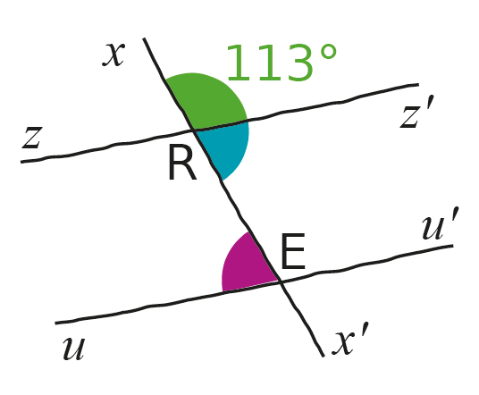
Sur la figure ci-dessous, les droites ($zz'$) et ($uu'$) sont parallèles.
Détermine la mesure de l'angle $\hat{x'Rz'}$.

Puis détermine celle de l'angle $\hat{uEx}$.

